Рито́рика - «ораторское искусство»; дисциплина, изучающая искусство речи, правила построения художественной речи, ораторское искусство, красноречие.

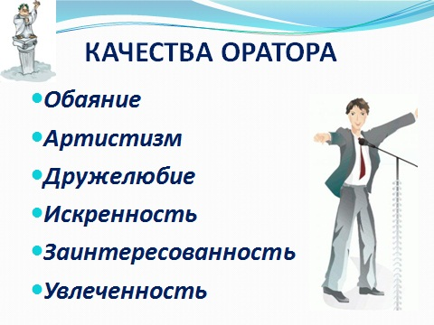

Разделы риторики в МАДОУ:
- Культура общения;
- Речевой этикет;
- Речевая деятельность;
- Техника речи;
- Игры - инсценировки

Цель работы:
- Учить детей произвольно изменять силу голоса: говорить громко, тихо, шёпотом.
- Формировать правильное речевое дыхание, правильную голосоподачу и плавность речи.
- Развивать чёткость дикции, интонационную выразительность речи.
- Развивать тембровую окраску голоса, высоту тона в играх со звукоподражанием, в играх-драматизациях.
- Учить детей говорить в спокойном темпе.
- Воспитывать интерес к родному языку.

МАДОУ «Детский сад компенсирующего вида № 146» г.Саратова Ленинского района
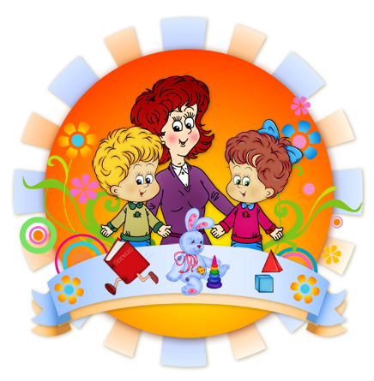
Кружок «Юные риторики»

Учитель – логопед:
Бубенцова
Лилия Алескандровна

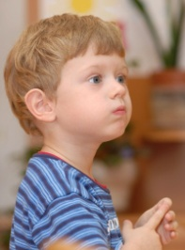
Дыхательная гимнастика
Чтобы правильно дышать
Речевой выдох нам надо изучать.
Носом – вдох, а ртом – выдох –
Это каждый должен знать!
Запомнить ведь совсем не трудно:
Короткий вдох и плавный выдох –
Отнюдь не трудная наука!

Дикция и интонация
Мы за дикцией следим
И красиво говорим.
Вторим чётко, с остановкой,
С чувством, с толком, с расстановкой!
Как говорить правильно изучаем,
Как нужно рассказать – запоминаем:
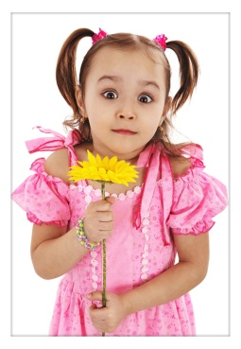
С интонацией удивления,
Восклицания, вопрошения.
Ох, и сложное испытание,
Но мы справимся с тем
заданием!

Артикуляционная гимнастика
Язычок чтоб был послушным
Для него зарядку нужно
Делать очень-очень дружно!!!

Язычок наш влево - вправо,
Вверх и вниз взлетает плавно.
Как лошадка скачет быстро,
Грозно сердится, как киска,
То растёт он, как грибок,
То свернётся он в клубок.
Как иголка, тонким станет.
После – ляжет и устанет.
Мы немного подождём
И сначала всё начнём!
Зарядку делать нам не лень,
Тренируем каждый день!
После тренировок
Язычок наш стал здоровым!!!
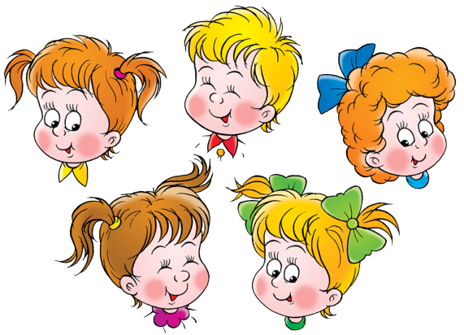

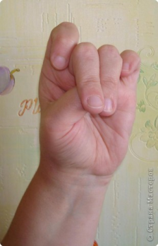
Мелкая моторика
Наши пальцы непослушны.
Развивать нам пальцы нужно.
Играть в игры, делать массаж
Много-много-много раз.
В ход идут у нас игрушки,
Прищепки, бусинки, флажки.
Пальцы становятся послушны, -
Очень – очень рады мы!

